Oficio Nº 16.933
rrp/mrb
S.80ª/369ª

VALPARAÍSO, 23 de septiembre de 2021

Adjunto remito a Ud., para su archivo, el expediente de tramitación del proyecto de ley que modifica la ley N° 20.380, sobre protección de animales, con el objeto de prohibir y sancionar la organización de carreras de perros, que corresponde al boletín N° 12.420-12, en consideración a que, con esta fecha, la Sala de la Cámara de Diputados ha rechazado en general la iniciativa.

Lo que tengo a honra comunicar a Ud., en virtud de lo preceptuado en el artículo 18 del Reglamento y para los efectos del artículo 68 de la Constitución Política de la República.

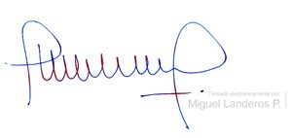
Dios guarde a Ud.

MIGUEL LANDEROS PERKIĆ
Secretario General de la Cámara de Diputados

AL SEÑOR JEFE DE LA OFICINA DE INFORMACIONES.
Cc: Oficina de Partes.

